**Scie chimiche: una prova ufficiale dell'aeronautica militare italiana**

[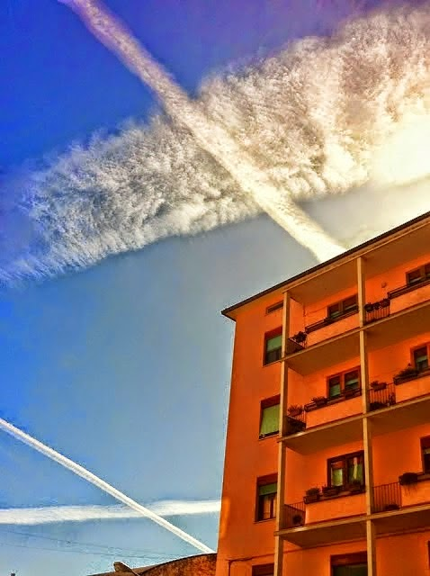](http://1.bp.blogspot.com/-EMD08aP4xyU/U3Wy1YO79yI/AAAAAAAAvQw/pqAZ1BSNNT4/s1600/cb+3.jpg)

di Gianni Lannes - Per gli esperti di regime che se ne infischiano degli effetti collaterali, è un genocidio a "fin di bene", mentre imperversano negazionisti prezzolati e/o dementi. Dalla teoria alla pratica: «II problema della trasformazione artificiale delle condizioni meteorologiche» è il titolo che si legge negli Annali di Geofisica, dell’Istituto Nazionale di Geofisica e Vulcanologia (volume 16, numero 4, datato1963).

[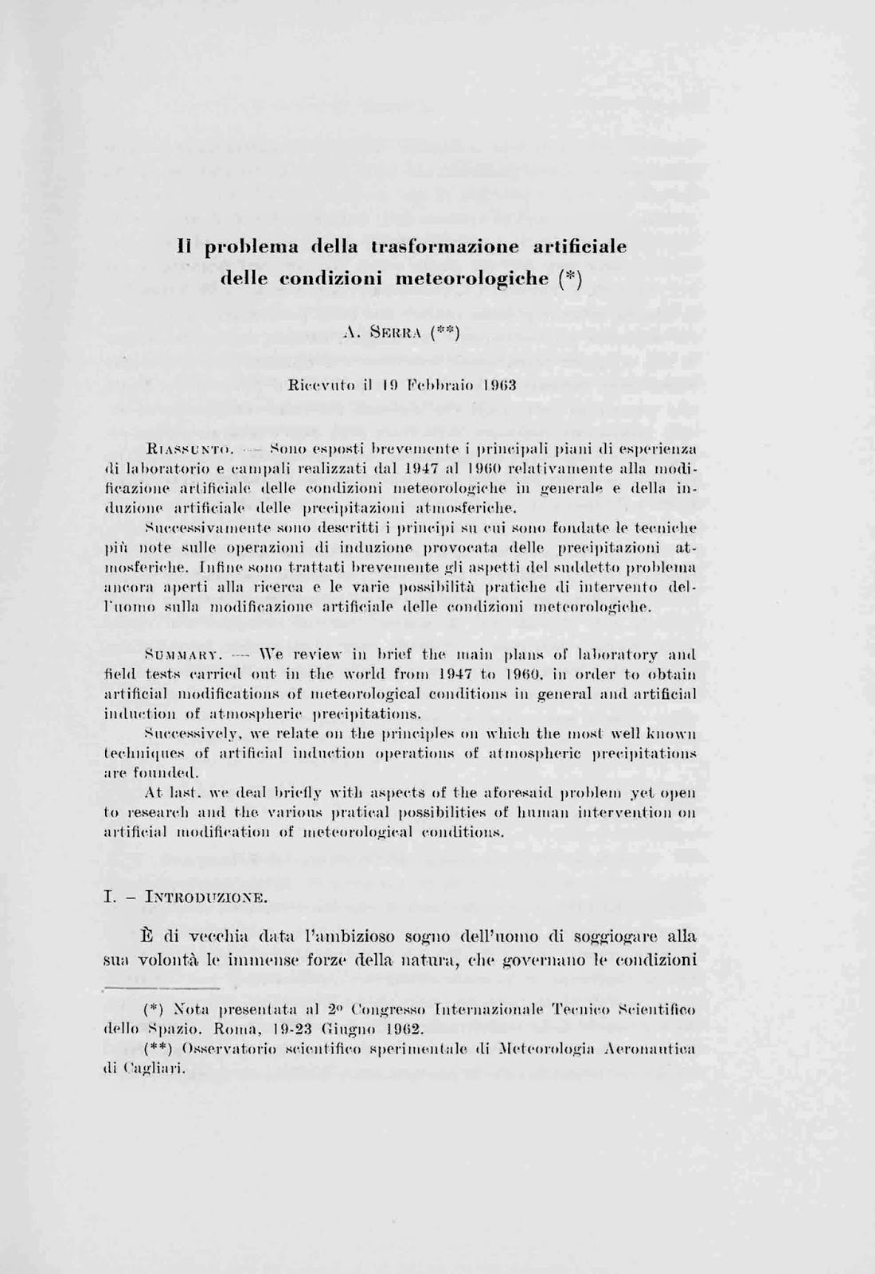](http://1.bp.blogspot.com/-grwAsYRBRJE/U3SGvMN9N4I/AAAAAAAAYbI/k8Db-SIlMls/s1600/5252-7546-1-SM-1.jpg)

Attenzione: l’autore non è un sovversivo, un “complottista”, uno “sciachimista”, o peggio ancora un terrorista, bensì un generale dell’Aeronautica militare italiana, tale Antonio Serra. Non uno qualunque, ma il capo per anni del Servizio Metereologico dello Stato italiano. Ecco tra l’altro cosa riferisce l’alto ufficiale:

«Risultati molto promettenti delle tecniche di nucleazione artificiale dell’atmosfera, finora adoperate, per riconoscimento quasi unanime, si sono avuti dalle cosiddette formazioni nuvolose orografiche e semiorografiche, cioè legate alla presenza di catene di montagne e di colline sufficientemente alte, mentre nelle zone di pianura i risultati ottenuti non sono statisticamente apprezzabili. Ciò potrebbe far pensare alla possibilità di operare su regioni di montagna o di collina, al fine di creare riserve idriche in bacini di raccolta, occorrenti poi per la irrigazione delle zone piane. Non vi è dubbio, alla luce dell’attuale conoscenza, che esperimenti del genere siano promettenti di fecondi risultati, sia nel campo della ricerca puramente scientifica che delle pratiche applicazioni. Sono esposti brevemente i principali piani ili esperienza di laboratorio e campali realizzati dal 1947 al 1960 relativamente alla modificazione artificiale delle condizioni meteorologiche in generale e della induzione artificiale delle precipitazioni atmosferiche. Successivamente sono descritti i principi su cui sono fondate le tecniche più note sulle operazioni di induzione provocata delle precipitazioni atmosferiche. Infine sono trattati brevemente gli aspetti del suddetto problema ancora aperti alla ricerca e le varie possibilità pratiche di intervento dell’uomo sulla modificazione artificiale delle condizioni meteorologiche».

Non è tutto: dal 1961 al 1972  Nasa e Max Planck Institute hanno condotto esperimenti segreti sulla Sardegna, appunto senza il consenso popolare, iniettando il tossico bario nell’atmosfera.

Il termine *chemtrails*è un neologismo inventato dall’aviazione militare degli Stati Uniti d’America. Infatti, l’US AIR FORCE nel 1996 ha pubblicato il rapporto conclusivo AF 2025: “La conquista  del tempo…”.  In concreto: la capacità di scatenare precipitazioni, nebbie e tempeste sulla Terra per modificare le condizioni meteorologiche. In altri termini,  la produzione di condizioni meteorologiche artificiali, compresi terremoti e cataclismi di ogni genere, rientra in un pacchetto integrato di tecnologie militari. Un’insospettabile e formidabile arma ambientale. La manipolazione del tempo atmosferico può essere diretta contro nazioni nemiche o “nazioni amiche” senza che se ne rendano conto, può essere usata per destabilizzare sistemi economici, ecosistemi e agricolture, può sconvolgere i mercati finanziari e delle materie prime.

Da un bel pezzo la scienza accademica e ufficiale è stata asservita dal complesso militar-industriale. Alla voce H.A.A.R.P.: già nel 1987 Bernard J. Eastlund, a tal proposito, aveva depositato e registrato un illuminante brevetto.

[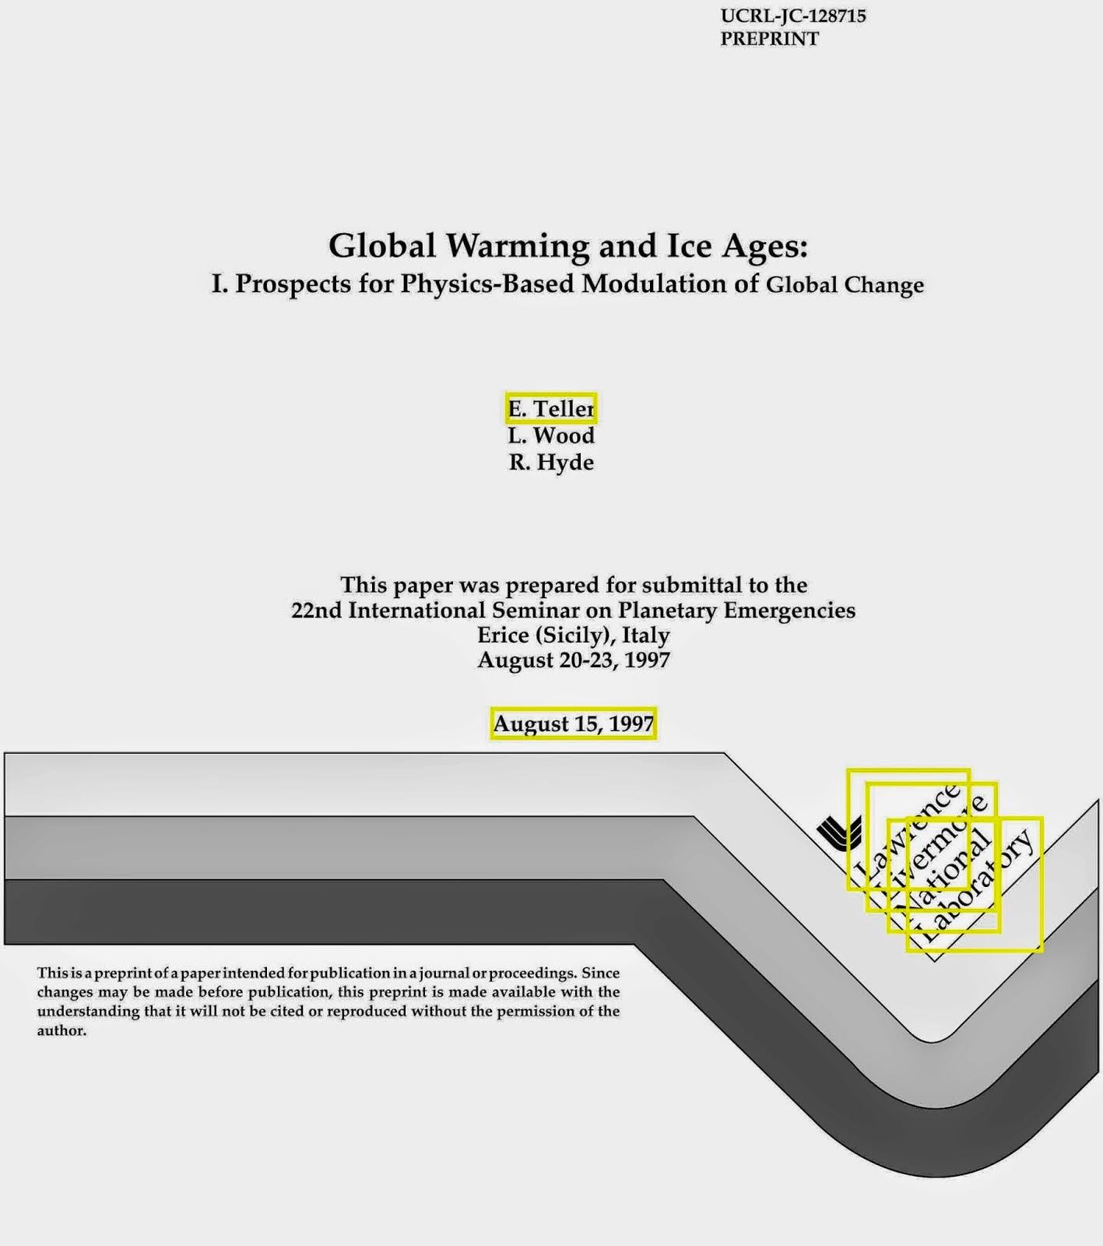](http://2.bp.blogspot.com/-5U8a1kgDbxE/U3SKPNU-zgI/AAAAAAAAYbQ/0ipS44lRsY8/s1600/scatteringEdTellerwithnotes-1.jpg)

In seguito, nel 1997, in un convegno in Sicilia (Erice) organizzato da Antonino Zichichi, uno dei padri folli del nucleare, Edvard Teller,presentò il progetto *“Global Warming and ice Ages”.*Che ben presto divenne operativo in gran parte del mondo. Ed è sotto i nostri occhi, sotto forma di scie chimiche dal 2002. Infatti, il 19 luglio 2001, mentre a Genova con Fini in cabina di regia, il governo totalitario e di regime procedeva alla mattanza di manifestanti pacifici e nonviolenti, mister Berlusconi e mister Bush firmavano un accordo segreto di sperimentazione climatica. Il piano criminale con il beneplacito dei presidenti della repubblica  (al contempo capi delle forze armate tricolori, tali Ciampi e Napolitano) non è mai stato né arrestato né denunciato dai successivi governanti: Prodi, Monti, Letta. Anzi, un certo Matteo Renzi addirittura, prima di sedersi a palazzo chigi, ha annunciato alla trasmissione Ballarò della Rai, la pena del trattamento sanitario obbligatorio per gli avvistatori delle cosiddette scie chimiche.

La Nato ha trasformato l’Europa in una gigantesca camera a gas. E’ in atto da 12 anni un avvelenamento di massa con sostanze tossiche aerodisperse, quali alluminio, bario, torio radioattivo, nanoparticolato metallico e polimeri artificiali. Le analisi realizzate in Francia recentemente non lasciano più dubbi. E' in corso l’avvelenamento quotidiano di milioni di ignare persone. E’ in atto un crimine contro la vita, contro l’ambiente, contro l’umanità. E va arrestato ad ogni costo.

Riferimenti:

<https://www.youtube.com/watch?v=O5KeKYYL3Vw>

S e r r a A., Su alcune esperienze di nucleazione artificiale dell’atmosfera, condotte in Sardegna dal 1° Novembre. 1961 al 31 Maggio 1962. Atti del XII Convegno Annuale della Associazione Geofisica Italiana Roma 23-24 Novembre 1962, 67-105.

S e r r a A., Riv. Meteorologia Aeronautica. 3. Roma 1962.

S e r r a A., Riv. Meteorologia Aeronautica, 4, Roma, 1962.

<http://www.annalsofgeophysics.eu/index.php/annals/article/view/5252>

<http://www.annalsofgeophysics.eu/index.php/annals/article/view/5252>

<http://www.annalsofgeophysics.eu/index.php/annals/article/view/5252/5308>

<http://csat.au.af.mil/2025/volume3/vol3ch15.pdf>

<http://sulatestagiannilannes.blogspot.it/search?q=teller>

<http://www.rense.com/general18/scatteringEdTellerwithnotes.pdf>

<http://sulatestagiannilannes.blogspot.it/search?q=GROVES>

<http://lance-modis.eosdis.nasa.gov/imagery/subsets/?subset=Europe_3_02.2014132.terra.1km>

<http://sulatestagiannilannes.blogspot.it/search?q=SCIE+CHIMICHE>

<http://files.gereports.com/wp-content/uploads/2011/12/NB10460-Cloud-seeding-Langm.jpg>

<http://sulatestagiannilannes.blogspot.it/search?q=nasa>

<http://sulatestagiannilannes.blogspot.it/search?q=TERREMOTI>

<http://sulatestagiannilannes.blogspot.it/search?q=HAARP>